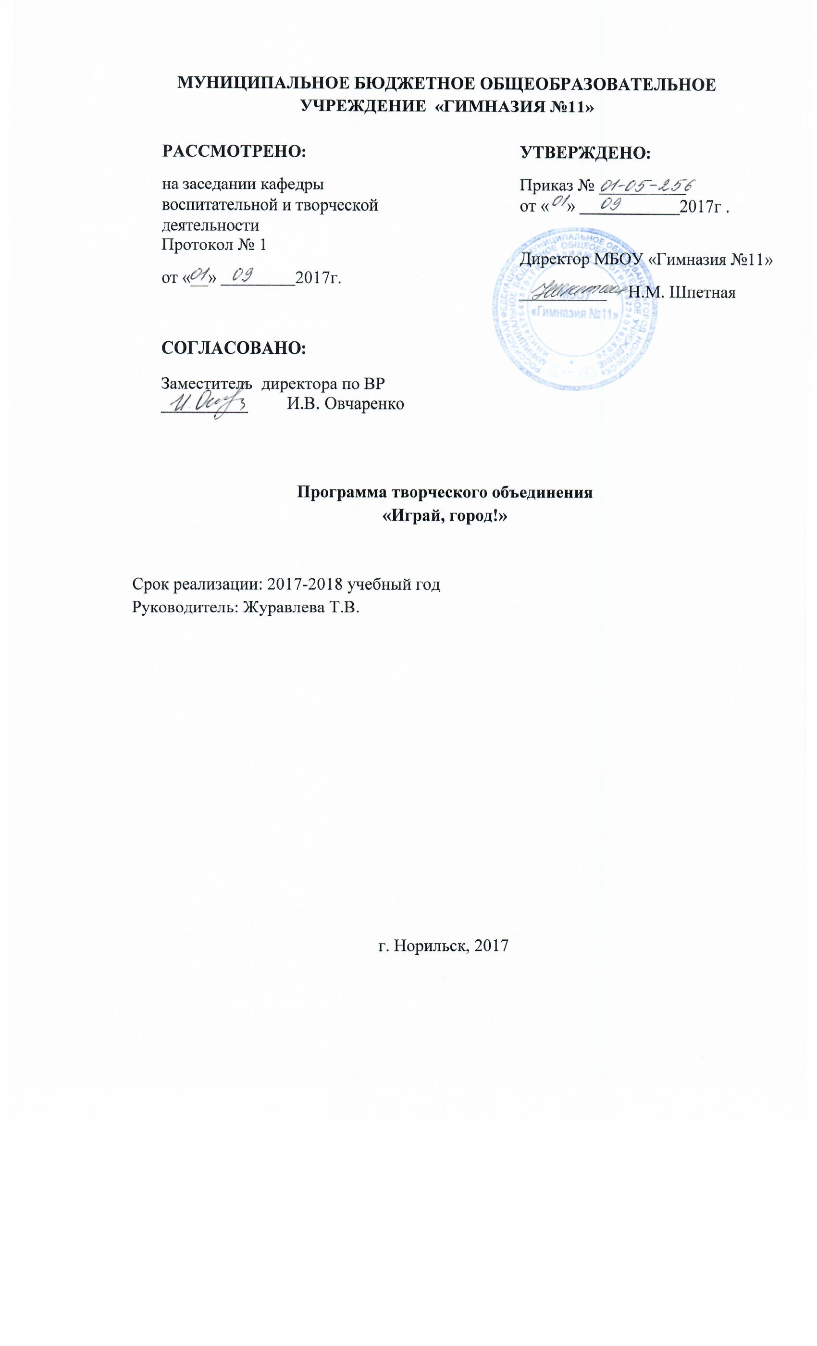

Пояснительная записка
Рабочая программа дополнительного образования «Играй-город» является модифицированной программой художественной направленности.
Программа составлена на основании:
Федеральный Закон «Об образовании в Российской Федерации» от 29.12.2012 № 273-ФЗ.
Концепция развития дополнительного образования детей (утверждена распоряжением Правительства РФ от 04.09.2014 № 1726-р).
Сан -Пин к устройству, содержанию и организации режима работы образовательных организаций дополнительного образования детей (утверждено постановлением Главного государственного санитарного врача РФ от 04.07.2014 № 41)
Порядок организации и осуществления образовательной деятельности по дополнительным общеобразовательным программам (утвержден приказом Министерства образования и науки РФ от 29.08.2013 № 1008).
Методические рекомендации по проектированию дополнительных общеразвивающих программ (включая разноуровневые программы) (Приложение к письму Департамента государственной политики в сфере воспитания детей и молодежи Министерства образования и науки РФ от 18.11.2015 № 09-3242).
Развитие художественно-творческих способностей личности была и остается одной из актуальных проблем педагогики и психологии. Особенно эта проблема обостряется в сложные критические периоды жизни общества, когда наиболее остро ощущается необходимость в творческих личностях, способных самостоятельно, по-новому разрешать возникшие трудности. Развитие творческой личности не представляется возможным без использования такого эффективного средства воспитания как художественное творчество. Особое место в котором занимает театр, способный приобщить к общечеловеческим духовным ценностям и сформировать творческое отношение к действительности, являясь средством и способом самопознания, самораскрытия и самореализации.
Театр своей многомерностью, своей многоликостью и синтетической природой способен помочь ребенку раздвинуть рамки постижения мира, увлечь его добром, желанием делиться своими мыслями, умением слышать других, развиваться, творя (разумеется, на первых порах с педагогом) и играя.
Введение преподавания театрального искусства в общеобразовательную школу способно эффективно повлиять на воспитательно-образовательный процесс. Сплочение коллектива класса, расширение культурного диапазона учеников, повышение культуры поведения – всё это возможно осуществлять через обучение и творчество на театральных занятиях в школе. Особое значение театральное творчество приобретает в начальной школе. Оно не только помогает воспитывать, но и обучает с помощью игры, т.к. для детей игра в этом возрасте – основной вид деятельности, постоянно перерастающий в работу (обучение).
Актерский тренинг предполагает широкое использование элемента игры. Подлинная заинтересованность ученика, доходящая до азарта, – обязательное условие успеха выполнения задания. Именно игра приносит с собой чувство свободы, непосредственность, смелость.
Большое значение имеет работа над оформлением спектакля, над декорациями и костюмами, музыкальным оформлением. Эта работа также развивает воображение, творческую активность школьников, позволяет реализовать возможности детей в данных областях деятельности.
Беседы о театре знакомят школьников в доступной им форме с особенностями реалистического театрального искусства, его видами и жанрами; раскрывает общественно-воспитательную роль театра. Все это направлено на развитие зрительской культуры детей.
Изучение основ актёрского мастерства способствует формированию у школьников художественного вкуса и эстетического отношения к действительности.
Раннее формирование навыков грамотного драматического творчества у школьников способствует их гармоничному художественному развитию в дальнейшем. Обучение по данной программе увеличивает шансы быть успешными в любом выбранном ими виде деятельности.
Изучение данного курса позволит детям получить общее представление о театре, овладеть азами актёрского мастерства, получить опыт зрительской культуры, получить опыт выступать в роли режиссёра, декоратора, художника-оформителя, актёра, научиться выражать свои впечатления в форме рисунка.
Итогом курса является участие учеников в инсценировке прочитанных произведений, постановке спектаклей, приобретение опыта выступать в роли режиссёра, декоратора, художника-оформителя, актёра.
Курс рассчитан на 1 год обучения в начальной школе по 2 часа в неделю, 72 часа в год в 1-4 классах.
Цели программы – эстетическое воспитание участников, создание атмосферы детского творчества, сотрудничества, развитие интеллектуальной и психоэмоциональной сферы личности средствами театрального искусства.
Задачи:
- воспитание уважения и любви к русской народной сказке;
- изучение и освоение театральной работы с куклой;
- формирование навыков театральной речи, художественных навыков при изготовлении кукол и декораций;
- развитие творческих способностей;
- комплексно воздействовать на фундаментальные сферы психики ребёнка: ум, волю, чувства;
- создать благоприятные условия для коммуникаций «ученик – учитель», «ученик – ученик»;
- обеспечить ситуацию успеха для каждого ребёнка;
- развивать познавательную сферу и произвольные психические процессы;
- повышать стрессоустойчивость и адаптивные возможности учащихся.
Занятия проводятся в групповой и индивидуальной форме.
Программа кружка «Играй-город» относится к художественной направленности.
Результаты изучения курса
Усвоение данной программы обеспечивает достижение следующих результатов.
Личностные результаты
1.Воспитание патриотизма, чувства гордости за свою Родину, российский народ и историю России.
2.Формирование целостного, социально ориентированного взгляда на мир в его органичном единстве и разнообразии природы, народов, культур и религий.
3.Формирование уважительного отношения к иному мнению, истории и культуре других народов.
4.Развитие самостоятельности и личной ответственности за свои поступки, в том числе в информационной деятельности, на основе представлений о нравственных нормах, социальной справедливости и свободе.
5.Формирование эстетических потребностей, ценностей и чувств.
6.Развитие навыков сотрудничества со взрослыми и сверстниками в разных ситуациях, умений не создавать конфликтов и находить выходы из спорных ситуаций.
7.Формирование установки на безопасный и здоровый образ жизни
Метапредметные результаты:
1.Освоение способов решения проблем творческого и поискового характера.
2.Овладение навыками смыслового чтения и задачами, осознанно строить речевое высказывание в соответствии с задачами коммуникации и составлять тексты в устной и письменной формах.
3.Овладение логическими действиями сравнения, анализа, синтеза, обобщения, классификации по родовидовым признакам, установления аналогий и причинно-следственных связей, построения рассуждений, отнесения к известным понятиям.
4.Готовность слушать собеседника и вести диалог, признавать возможность существования различных точек зрения и права каждого иметь свою, излагать своё мнение аргументировать свою точку зрения и оценку событий.
5.Овладение базовыми предметными и межпредметными понятиями, отражающими существенные связи и отношения между объектами и процессами.
Предметные результаты:
1.Получение первоначальных представлений о созидательном и нравственном значении труда в жизни человека и общества, о мире профессий и важности правильного выбора профессии.
2.Формирование первоначальных представлений о материальной культуре как продукте предметно-преобразующей деятельности человека.
3.Использование приобретённых знаний и умений для творческого решения несложных конструкторских, художественно-конструкторских (дизайнерских), технологических и организационных задач.
4.Приобретение первоначальных знаний о правилах создания предметной и информационной среды и умения применять их для выполнения учебно-познавательных и художественно-конструкторских задач.
ДЕТИ ДОЛЖНЫ ЗНАТЬ И УМЕТЬ:
Знать наизусть и уметь правильно и выразительно читать 5-10 скороговорок
Знать 3-5 потешек и шуток, прибауток, уметь их обыграть
Читать выразительно стихи, басни.
Уметь представить характер героев стихотворения, басни, обыгрывать содержание произведений
Уметь работать в коллективе, с партнером, уметь вести себя на сцене. Уметь слушать товарищей и
Отстаивать свою точку зрения на своего сценического героя
Выход результатов: выступление на школьных праздниках, торжественных и тематических линейках, участи в школьных мероприятиях, родительских собраниях, классных часах, участие в мероприятиях младших классов, инсценирование сказок, сценок из жизни школы и постановка сказок и пьесок для свободного просмотра, проведение творческих литературных вечеров

Учебный план.
№ п/п | Название раздела, темы | Количество часов |  |  | Формы аттестации/  контроля
 |  | Всего | Теория | Практика
 | Раздел «Театр» | 10 | 10 |  | зачет
 | Раздел «Основы актёрского мастерства» | 34 |  | 34 | творческая работа
 | Раздел «Просмотр спектаклей в театрах или видеодисках» | 8 |  | 8 | зачет
 | Раздел «Наш театр» | 20 | 10 | 10 | творческая работа

Содержание изучаемого курса
Театральное творчество не только активизирует интерес школьников к искусству театра и искусству вообще, к разным его видам, но и развивает фантазию, память, внимание и другие качества, воспитывает и улучшает психологическую атмосферу в классе.
В начальной школе работа в основном посвящается развивающим играм и упражнениям (на развитие памяти, внимания, постановке дыхания, развитие дикции, творческого воображения, фантазии).
Большинство игр и упражнений являются комбинированными, т. е. развивают и внимание, и память, и речь, и воображение, и пластику. Новые упражнения вводятся постепенно: на каждом занятии к знакомым заданиям добавляются 2 – 3 новых, а новые скороговорки не больше одной за занятие.
Учащиеся знакомятся со спецификой кукольного, драматического, музыкального театра, с профессиями драматурга, режиссёра, гримёров, художника – постановщика.

Методическое обеспечение программы
Деятельность кружка «ЮИД» строится по методике коллективной творческой деятельности (КТД).

Список литературы
- Григорьев Д.В. Программы внеурочной деятельности. Художественное творчество. Социальное творчество : пособие для учителей общеобразовательных учреждений / Д.В. Григорьев, Б.В. Куприянов. – М.: Просвещение, 2011. – 80с.
- Кипнис М. Актерский тренинг / Михаил Кипнис. – М.: АСТ, 2009. – 249с.
- Гиппиус С.В. Актерский тренинг: гимнастика чувств / С.В. Гиппиус. – СПб., 2007.
- Гребенкин А.В. Сценическое движение: пособие для руководителей театральных студий и шк. искусств / А.В. Гребенкин. – М., 2003.
- Новицкая Л.П. Тренинг и муштра / Л.П. Новицкая. – М., 1969.

Календарно-учебный график

№  п/п |  | Тема  занятия |  | Форма  занятий |  | Количество часов |  | Дата проведения
Раздел «Театр»
 | Создатели спектакля: писатель, поэт, драматург. |  | лекция |  | 4 ч.
 | Театральные жанры. |  | лекция |  | 4 ч.
Раздел «Основы актёрского мастерства»
 | Язык жестов. |  |  | практическая работа |  | 4 ч.
 | Дикция. Упражнения для развития хорошей дикции. |  |  | практическая работа |  | 4 ч.
 | Интонация. |  |  | практическая работа |  | 4 ч.
 | Темп речи. |  |  | практическая работа |  | 2 ч.
 | Рифма. |  |  | практическая работа |  | 4 ч.
 | Ритм. |  |  | практическая работа |  | 2 ч.
 | Считалка. |  |  | практическая работа |  | 4 ч.
 | Скороговорка. |  |  | практическая работа |  | 2 ч.
 | Искусство декламации. |  |  | практическая работа |  | 2 ч.
 | Импровизация. |  |  | практическая работа |  | 2 ч.
 | Диалог. |  |  | практическая работа |  | 2 ч.
 | Монолог. |  |  | практическая работа |  | 2 ч.
Раздел «Просмотр спектаклей в театрах или видеодисках»
 | Просмотр спектаклей. Беседа после просмотра спектакля. |  |  | практическая работа |  | 8 ч.
Раздел «Наш театр»
 |  | Работа над спектаклями |  | практическая работа |  | 10 ч.
 |  | Участие в школьных мероприятиях |  | практическая работа |  | 10 ч.
Итого: |  |  |  |  |  | 72 ч.

